Чак Рыцарь из Пенсильвании, США, разработал простую установку ракетных двигателей класса «G», «H» и «I» класса KN-Sorbitol, используя пластиковую трубу из ПВХ (PolyVinyl Chloride) для корпуса и не требующую специальных инструментов для строительства. Эти двигатели включают в себя задержку времени и заряд выброса для развертывания парашюта.

Ракетные двигатели ПВХ могут быть разбиты на 4 основные секции: (a) корпус двигателя, (b) сопло, (c) зерно пропеллента и (d) верхнее торцевое закрытие. Следующие параграфы объясняют концепцию конструкции для каждого участка двигателя.
A. Корпус двигателя
Корпуса моторов изготовлены из водопроводной трубы ПВХ с расписанием 40. Размеры или номинальные размеры труб выражаются через внутренний размер (ID) трубы.
 | G Двигатель | Двигатель H & I
Размер / номинальность трубы | 1 "График 40 | 1-1 / 4 "График 40
Фактический идентификатор трубы ПВХ может отличаться от его рейтинга. Например, труба 1-1 / 4 ", используемая для этих двигателей, имеет фактический идентификатор 1,36 дюйма.
Поскольку ПВХ-труба должна выдерживать тепло и давление, связанные с горением топлива, было бы полезно знать предельную прочность или разрывное давление трубы. Чтобы оценить, что это за давление, двигатель « G » был построен с одним сегментом, 10-дюймовым зерном пропеллента. Длительное зерно обеспечивало бы достаточное наращивание давления, чтобы привести к сбою корпуса двигателя. была измерена до отказа обсадной колонны. Из данных о тяге можно было вычислить давление в момент отказа.
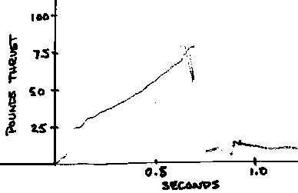
УЛЬТРАФИОЛЕТОВАЯ СИЛЬНАЯ КРИВАЯ
Неисправность возникла, когда двигатель произвел 76 фунтов тяги. Та же программа электронных таблиц, которая использовалась для создания прогнозируемых кривых тяги для двигателей « G », « H » и « I », использовалась для репликации давлений и тяг для этого двигателя. Для этого 1 "электродвигателя ПВХ, который будет производить 76 фунтов тяги, давление должно быть 1330 фунтов на квадратный дюйм во время отказа.
Эти данные могут быть расширены для оценки предела прочности трубы из ПВХ 1-1 / 4 дюйма. Максимальная прочность трубки для любой заданной толщины стенки является обратной величине ее идентификатора. То есть, чем больше идентификация трубы или трубки для толщина стенки стенки, более слабая ее предельная прочность. Поэтому можно оценить, что 1-1 / 4 "ПВХ-труба имеет предельную прочность 978 фунтов на квадратный дюйм в рабочих условиях этих двигателей.
Знание предельной прочности корпуса двигателя может дать некоторую оценку запаса прочности.
 | G Двигатель | Двигатель H | Двигатель I
Коэффициент безопасности | 2,48 | 1,72 | 1,50
Было бы неплохо, если бы маржа для двигателей « H » и « I » была лучше, чем показано здесь, но никогда не было отказа ни от одного из этих двигателей, когда в соответствии с конструкцией, приведенной в этой статье, соблюдались добросовестно. Признано, что каждый человек имеет свой собственный способ делать вещи, и иногда может потребоваться замена материалов. Поэтому рекомендуется запускать статические испытания на вашем двигателе перед запуском в ракете. Лучше иметь провал на земле, чем уничтожать ракету в воздухе. Как только вы достигнете надежного дизайна, важно быть последовательным в ваших процессах проектирования и сборки. Даже небольшие отклонения от проверенного дизайна могут быть катастрофическими.
Следует также отметить, что когда труба из ПВХ выходит из строя под давлением, она разбивается на многие острые кромки. Это делает эти двигатели потенциально опасными. Кроме того, когда обсадка разрушала напряжения, распространяющиеся на торцевые заглушки, а торцевые колпаки были раздроблены одинаково по сравнению с корпусом.
B. Сопло
Сопло представляет собой сходящееся расходящееся сопло deLaval, отлитое внутри корпуса двигателя, и удерживается в месте с помощью торцевой крышки из ПВХ, в которой отверстие просверливается через конец, чтобы обеспечить поток выхлопных газов. Сходящаяся часть сопла образует угол 60 º с осью сопла и секцией расходимости a 15 º с осью. Коэффициент расширения выходного порта колеблется от 4: 1 для двигателей « G » и « H » и 3: 1 для двигателя « I ». Стальные шайбы образуют горловину сопла для устранения эрозии в этой области сопла.
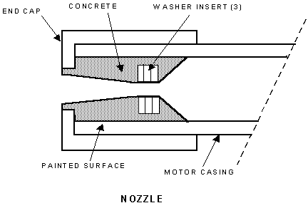
Литейный материал, используемый для этих сопел, является бетоном. Бетон можно приобрести как FAST PLUG или ANCHORING CEMENT производства United Gilsonite Laboratories (UGL) под торговой маркой DRYLOK . Это быстро устанавливаемые гидравлические бетоны. В зависимости от температуры окружающей среды FAST PLUG устанавливается примерно через 5 минут, а значение ANCHORING CEMENT занимает от 10 до 15 минут. Существуют и другие производители этих типов бетона, которые будут работать так же хорошо. DURHAM'S ROCK HARD WATER PUTTY - это еще один материал для литья под давлением, который можно использовать.
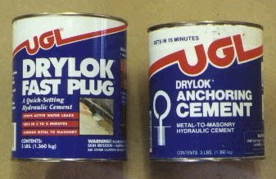
БЫСТРЫЙ ПЛАН И АНКЕР ЦЕМЕНТ
Ни один из этих литейных материалов не может противостоять эрозионному действию выхлопных газов. Для стабилизации эрозии сопел стальные шайбы вливаются в бетон, чтобы поддерживать диаметр горла во время горения пропеллента. В следующей таблице приведены размеры шайб, используемых для образования горла сопла для каждого из двигателей. Шайбы рассчитаны на размер болта, с которым они должны использоваться. Тем не менее, может быть множество различных фактических размеров ID и OD для шайб для того же размера болта в зависимости от стандарта. Шайбы, используемые для этих форсунок, представляют собой стандартные стальные шайбы US Standard (USS), которые имеют идентификатор, который равен 1/16 "(0,0625 дюйма), больше его рейтинга. В большинстве вариантов« метизы для столовых приборов »используется тип USS. Если соблюдаются другие стандарты, выберите шайбы с фактическим идентификатором перечислено ниже.
 | G Двигатель | Двигатель H | Двигатель I
USS Flat Steel Washer - Размер болта | 3/16" | 1/4" | 3/8"
Фактический идентификатор центральной дыры | 0,250 дюйма (1/4 ") | 0,312 дюйма (5/16 ") | 0,437 дюйма (7/16 ")
Другая проблема с бетоном заключается в том, что он плохо прилипает к ПВХ. Это может привести к крошечному разделению между бетоном и трубой из ПВХ, которая может превратиться в продувку сопла выхлопными газами. Чтобы улучшить адгезию бетона к ПВХ, внутренняя часть трубы из ПВХ в области сопла окрашена с низкой блеском или плоской латексной / акриловой краской. Краске дают высохнуть до того, как бетон будет заправлен в корпус. Краска действует как грунтовка, которая прилипает к ПВХ и обеспечивает поверхность, к которой бетон может прилипать, чтобы образовать плотное уплотнение между ПВХ и бетоном.
C. Зерно пропеллента
Пропеллентом является KN / Sorbitol (65/35), который отливают в отдельно стоящее, полые цилиндрические зерна . Свободное зерно - это одно, которое отливается от корпуса двигателя и вставляется в двигатель при сборке двигателя. Зерно не связано с обсадной колонной, что позволяет газам сгорания окружать зерно и оказывать давление на зерно одинаково со всех сторон. Для подробного объяснения, почему это важно, обратитесь к статье Ричарда Накки « Связывание с ядром высокомодульного пропеллента»
Конфигурация зерна для двигателей « G » и « H » представляет собой полые цилиндрические зерна. Зерно для двигателя « I » представляет собой многосегментное зерно Bates , которое производится из двух зерен « H ». Чтобы узнать больше об этих зернах, обратитесь к статье Ричарда Накки « Ракетные графики двигателя» - «Камерное давление» . Наружная поверхность зерна ингибируется, поэтому горения происходит только внутри сердечника и на торцевых поверхностях. Ингибитор представляет собой бумажную втулку, в которой подают пропеллент. Втулка обеспечивает достаточную теплозащиту для предотвращения воспламенения наружной поверхности.
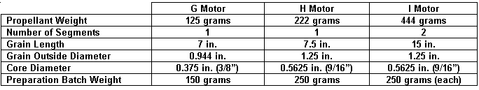
Больше пропеллента, чем то, что на самом деле необходимо, смешивается при подготовке литья зерна. Этот дополнительный пропеллент позволяет разливать и отходы. Зерно также наносится длинным, а затем обрезается до длины, чтобы обеспечить усадку, которая добавляет к отходам.
В этих двигателях автор не использовал пропелленты декстрозы или сахарозы, поэтому характеристики и надежность с этими пропеллентами неизвестны.

